**Track&Roll**

**Outil pour le suivi d’activité physique**

**de sportifs de haut niveau**

**Cahier des charges**

10/10/2017

**Porteur du Projet**

Geoffroy Tijou

**Référent Pédagogique**

Sébastien Aubin

**Chef de Projet**

François d’Hotelans

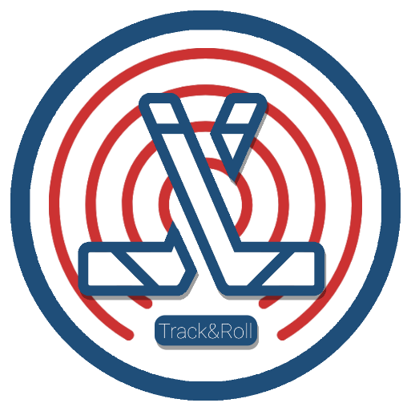

**Equipe**

Marc de Bentzmann

Benoit Ladrange

Guillaume Muret

Antoine de Pouilly

Angéla Randolph

# Table des Matières

Table des Matières 1

I. Introduction 2

II. Présentation du projet 2

A. Contexte 2

B. Les interlocuteurs 2

1. Porteurs du projet 2

2. Équipe de projet 3

III. Description du projet 3

A. Description générale du cadre 3

B. Analyse du besoin 4

1. Identification du besoin 4

2. Description des fonctionnalités attendues 4

IV. Exigences liées à la réalisation 5

A. Description de l’interface électronique 5

1. Electronique de mesure 5

2. Electronique de communication 5

3. Electronique de transfert 6

4. Alimentation 7

B. Description de l’interface utilisateur 7

1. Interface logicielle 7

C. Encombrement du produit 7

D. Sécurité 8

E. Conditions d’environnement 8

V. Délais 9

VI. Livrables et attendus 9

VII. Annexes 10

A. Annexe 1 : Présentation de l’équipe de projet 10

# Introduction

Le présent document vise à expliciter l'ensemble des éléments descriptifs du projet avant la phase de réalisation. L’objectif est, ici, de définir clairement le problème à résoudre, d’identifier les besoins, et de déterminer les résultats attendus. Ce document fixe les échéances et comporte les dates des étapes de réalisation, et de mise en exploitation du produit.

# Présentation du projet

## Contexte

L’essor de l’Internet des Objets (IoT) touche de nombreux secteurs dont le sport qui, en quelques années, est devenu l’un des champs d'application privilégié des objets connectés. De nos jours, de nouvelle génération d’accessoires et d’applications permettent aux sportifs d’adapter et d’optimiser leurs entraînements. Les capteurs d’activité représentent un tiers des parts de marché du secteur des objets connectés appliqués à la Santé et au Sport. De nombreuses fédérations sportives s’appuient désormais sur ces technologies pour évaluer les performances de leurs adhérents.

C’est dans ce contexte, de constante recherche d’amélioration, que la Fédération Française de Roller-Hockey désire développer de nouvelles applications permettant d’analyser les performances de ces adhérents et plus particulièrement des joueurs de l’équipe de France seniors masculine.

L’objectif de ce projet est de développer un système d‘analyse des performances individuelles et collectives des joueurs de l’équipe nationale. L’étude des données collectées permettra aux encadrants de l’équipe de France, d’analyser avec précision les forces et faiblesses de leur équipe selon divers critères et d’optimiser ainsi leurs préparations physiques, entrainements ou schémas tactiques.

## Les interlocuteurs

### Porteurs du projet

Ce projet a pour objectif de répondre à la demande de deux acteurs de la Fédération Française de Roller Hockey : Mr. Geoffroy TIJOU, entraîneur de l’équipe de France masculine et Stéphane BARD, préparateur physique des équipes de France masculine et féminines.

La fédération française de Roller Hockey, constitue la plus grosse section de la Fédération Française de Roller Sport. La FFRS régit la pratique des activités de roller et de skateboard en France, autour de 8 spécialités sportives. Parmi elles, quatre, dont le roller hockey, sont considérées, par le Ministères des Sports, comme sport de haut niveau, et une comme discipline olympique. La FFRS est affiliée au Comité National Olympique et Sportif Français (CNOSF), à la Fédération Internationale de Roller Sports (FIRS) et bénéficie de la reconnaissance du Comité International Olympique. En 2016, la FFRS comptait plus de 60 897 licenciés dont environ 15 000 adhérents au roller hockey.

### Équipe de projet

Ce projet fut déposé dans le cadre d’un Projet de Fin d’Études (PFE) auprès de Mr. Sébastien AUBIN, enseignant-chercheur en système embarqué au sein de l’ESEO (École Supérieure d’Électronique de l’Ouest).

Dans le cadre de ce projet, six étudiants de dernière année de cycle d’ingénieurs sont associés à douze étudiants de première année (voir annexe, pour détail). Ce groupe d’étudiants, représente les acteurs directs du projet et participe à toutes les phases de développement de celui-ci (spécification, conception, réalisation, tests). Cette coopération entre I1 et I3 a pour objectif de créer une dynamique de groupe inter-cycle et un esprit d'un travail collectif. Le but pédagogique de ce projet est développer l'autonomie et la responsabilité des étudiants, tout en leur permettant de mettre en pratique les enseignements reçus et d'affirmer leurs compétences et savoir-faire technique.

# Description du projet

## Description générale du cadre

Le roller in line hockey, plus généralement désigné par le terme de roller-hockey ou *inline hockey* est une discipline découlant du hockey et s’exerçant sur des patins à roulettes. Plus précisément, ce sport collectif se pratique avec des patins à roues alignées, le plus souvent dans un milieu intérieur.

Une rencontre de roller-hockey oppose 2 équipes de 5 joueurs, 1 gardien et 4 joueurs de champ (deux défenseurs et deux attaquants). L'objectif de chaque camp est de marquer un maximum de buts, en envoyant, à l’aide d’une crosse, un cylindre en plastique plus communément appelé palet, dans les cages adverses situées à l’extrémité opposée de son propre but. Tout au long d’un match, les équipes peuvent réaliser autant de changements de joueurs qu’elles le souhaitent, ces derniers sont cependant strictement encadrés. Pour assurer leur sécurité, chaque joueur possède un équipement spécifique et conforme aux directives internationales éditées par la FIRS. Les joueurs de champ sont équipés, en plus de leurs crosses et de leurs rollers, de jambières, gaines, gants, coudières et casque de protection. Le gardien de but possède, quant à lui, le même équipement, accompagné d’un plastron, de bottes et d’une mitaine, entre autres. Toutes les protections doivent être placées sous la tenue, à l'exception du casque, des gants et des bottes du gardien.

En France, le roller-hockey se pratique sur un terrain lisse de 40m x 20m. Pour les matches internationaux, les dimensions du terrain sont ramenées à 50m x 25m. Le terrain est entouré par des balustrades de 1,06 m et peut posséder un revêtement spécial, qui optimise l'adhérence des roues et la glisse du palet.

* Description du cadre du projet

Le roller hockey est une discipline relativement récente, ce n’est qu’à partir des années 1990, avec la popularisation des rollers en ligne, qu’elle s’est réellement développée. À l’heure actuelle, les outils permettant de valider de façon empirique l’effort des joueurs pratiquant le roller-hockey sont quasiment inexistants. Pour pallier ce manque, la fédération française désire développer une solution innovante permettant de suivre et de mesurer l’activité physique de ses joueurs. Ainsi, le système développé devra fournir plusieurs types de variables et mesures pertinentes sur les joueurs afin d’adapter les séances d’entrainement, de repos et phases de préparation physique.

Durant l’année, les joueurs de l’équipe de France sont impliqués dans une compétition internationale majeure, ainsi que quatre regroupements nationaux qui peuvent être des stages de préparation ou des compétitions. Lors de ces stages, les joueurs participent à deux sessions d’entrainement de 2h par jour ainsi qu’à deux séances de préparation physique de 1h15 chacune. La solution développée devra permettre d’assister les encadrants de l’équipe de France, sur l’ensemble de ces événements.

## Analyse du besoin

### Identification du besoin

L’outil de suivi d’activité physique doit permettre de quantifier l’effort type d’un joueur et de fournir des données exploitables sur les situations de match, en se basant sur l’analyse des paramètres suivants :

* Position des joueurs sur le terrain
* Vitesse moyenne / Vitesse instantanée
* Distance parcourue
* Temps de présence sur le terrain
* Durée/Fréquence de l’effort en fonction du poste (phase de repos, phase d’activité,…)
* Puissance développée et son évolution au cours des matchs
* Fréquence cardiaque

Ces besoins furent définis à la suite d’une rencontre avec MM. Tijou et Bard, représentants de la sélection nationale masculine de roller-hockey, M. Aubin, enseignant-chercheur à l’ESEO et les membres de l’équipe du projet, en date du 29 septembre 2017, à l’ESEO. Puis spécifiés, au cours d’une conférence audio entre le chef de projet M. François d’HOTELANS et MM. Tijou, Bard et Seguy, le 18 octobre 2017.

### Description des fonctionnalités attendues

Le produit répondra aux fonctionnalités suivantes :

* F1 : Afficher la position des joueurs sur le terrain
* F2 : Afficher la vitesse de chaque joueur
* F3 : Afficher la distance parcourue par chaque joueur
* F4 : Afficher le temps de présence sur le terrain de chaque joueur
* F5 : Mesurer la durée de l’effort en fonction du poste
* F6 : Mesurer la puissance développée et son évolution
* F7 : Mesurer le rythme cardiaque des joueurs.
* F8 : S’intégrer simplement à l’équipement des joueurs

Le dispositif peut être subdivisé en 3 constituants principaux :

* Un module de « mesure physiologique » composé de divers capteurs (fréquence cardiaque, accéléromètre, …).
* Un dispositif de « géolocalisation indoor» qui permet de localiser les joueurs sur le terrain.
* Une interface homme-machine permettant le paramétrage des boitiers et la lecture des données, sur base Application Android.

Ces dispositifs comprennent la connectique de liaison, les coques et boitiers de protection et de maintien.

La finalité de ce projet est l’élaboration d’un système d‘analyse des performances individuelles et collectives des joueurs de l’équipe nationale. Les principaux objectifs du système sont de répondre aux exigences client en assurant la fiabilité des données recueillies ainsi que la viabilité hardware et firmware.

***Contraintes d’implantation :***

* Des boîtiers entoureront les divers capteurs, dans un but de protection des appareils utilisés.
* Les modules portés par les joueurs ne devront, en aucun cas, être apparents afin de respecter les règles imposées par la FFRS.
* Les dispositifs devront être facilement intégrables à l’équipement des joueurs et peu encombrant afin de ne pas gêner ces derniers.

***Facteurs d’erreur :***

* L’interface logicielleprévoira la reprise de mesure dans le cas d’une donnée visiblement erronée.

# Exigences liées à la réalisation

## Description de l’interface électronique

### Electronique de mesure

Le dispositif Track&Roll permet la mesure de certains paramètres physiologiques identifiés ainsi que de la position des joueurs sur le terrain. L’électronique de mesure sera donc soumise aux besoins exprimés par le client en termes de mesures effectuées.

L’électronique de mesure intégrera donc :

* Un module centré sur les analyses physiologiques intégrant un cardio-fréquencemètre (capteur de mesure la fréquence cardiaque du joueur) ainsi qu’un accéléromètre (capteur de mesure de l’accélération du joueur).
* Un module centré sur la géolocalisation indoor et mesure de position.

|  |  |  |  |  |
| --- | --- | --- | --- | --- |
| **Exigences de l’électronique de mesure [EM]** | | | | |
| **Réf.** | **Exigence** | **Critère** | **Niveau** | **Flexibilité** |
| **EM1** | Mesurer la fréquence cardiaque des joueurs | Type de mesure | Battements/minutes | Objectif secondaire |
| **EM2** | Déterminer la position des joueurs | Type de mesure | À 30 cm près | Aucune |

À partir de ces données, pourront découler les mesures de vitesse, accélération, distance parcourue, temps de présence et puissance développée, en adéquation avec les besoins du client.

### Electronique de communication

Le dispositif Track&Roll doit permettre la transmission des données mesurées par l’électronique de mesure jusqu’à l’électronique de transfert. Dans un souci d’intégration, l’ensemble de ces transmissions devra être réalisé à partir de protocole de communication sans fils. Les technologies de communication utilisées devront permettre une transmission sécurisée et rapide des données, avec un minimum de pertes.

|  |  |  |  |  |
| --- | --- | --- | --- | --- |
| **Exigences de l’électronique de communication [EC]** | | | | |
| **Réf.** | **Exigence** | **Critère** | **Niveau** | **Flexibilité** |
| **EC1** | Transmettre les données mesurées par l’électronique de mesure | Protocole de communication | BLE, WI-FI … | Aucune |
| **EC2** | Transmission rapide des données | Débit de communication | Faible latence | À définir selon l’électronique de mesure |
| **EC3** | Transmission sécurisé | Sécurité du protocole de communication (Niveau de sécurité avant la l’établissement du canal de communication) | Authentification/Chiffrement des données … | Aucune |
| **EC4** | Transmission continue | Communication | Envoi des données en continue | Aucune |

### Electronique de transfert

L’électronique de transfert servira de liaison entre l’électronique de mesure et l’interface logicielle d’affichage.

Ce projet ayant une visée industrielle, le matériel utilisé pour cette électronique de transfert devra répondre aux exigences relatives à une démarche d’exploration technique en vue d’une industrialisation.

|  |  |  |  |  |
| --- | --- | --- | --- | --- |
| **Exigences de l’électronique de transfert [ET]** | | | | |
| **Réf.** | **Exigence** | **Critère** | **Niveau** | **Flexibilité** |
| **ET1** | Communiquer avec la tablette dédiée et son application Android | Connexion | WI-FI | Aucune |
| **ET2** | Communiquer avec l’électronique de mesure | Connexion | Bluetooth Low Energy | Améliorations futures |
| **ET3** | Créer une liaison optimale entre électronique de mesure et interface logicielle | Traitement des données | Carte principale servant de d’élément relais. | Améliorations futures |
| **ET4** | Utiliser une carte opérationnelle dans le cadre d’une industrialisation | Type de matériel | BeagleBone Red | Améliorations futures |

### Alimentation

Le dispositif Track&Roll étant un système embarqué, il devra faire face à des contraintes d’autonomie de fonctionnement et d’alimentation.

|  |  |  |  |  |
| --- | --- | --- | --- | --- |
| **Exigences de l’alimentation [AL]** | | | | |
| **Réf.** | **Exigence** | **Critère** | **Niveau** | **Flexibilité** |
| **AL1** | Alimenter l’électronique de mesure par batterie | Alimentation | Batteries rechargeables | Aucune |
| **AL2** | L’alimentation devra permettre au dispositif d’être autonome sur toute la durée d’un match. | Autonomie | 3H | Améliorations futures |

## Description de l’interface utilisateur

### Interface logicielle

Le dispositif Track&Roll présentera à l’opérateur les mesures effectuées sur les joueurs, par le biais d’une application Android hébergée sur une tablette dédiée sous OS Android. L’interface logicielle permettra alors de visualiser et d’enregistrer l’ensemble des données sur une application multiplateformes de manière à permettre un suivi de l’évolution des différentes caractéristiques au fil des mesures.

|  |  |  |  |  |
| --- | --- | --- | --- | --- |
| **Exigences de l’interface logicielle d’affichage [IL]** | | | | |
| **Réf.** | **Exigence** | **Critère** | **Niveau** | **Flexibilité** |
| **IL1** | Héberger l’application d’affichage des données | Type de matériel | Tablette Android | Aucune |
| **IL2** | Présenter les mesures effectuées dans une application | Type de solution | Application Android | Aucune |
| **IL3** | Enregistrer les mesures effectuées | Type de solution | Application Android | Améliorations futures |

## Encombrement du produit

Le produit développé, dans son ensemble, sera soumis aux contraintes mécaniques d’utilisabilité par l’utilisateur. Lors des phases de match, certaines parties du produit (électronique, boitiers et interface logicielle compris) seront soumises à un risque de chute et/ou de casse due au contact entre les joueurs. Ainsi l’électronique de mesure, disposé sur les joueurs, devra être intégrée dans des boitiers de protection. Ces boitiers assureront le support et le maintien de l’ensemble des composants électroniques. Ces derniers étant manipulés par l’utilisateur lors de leur mise en place, et disposé sur le joueur tout au long d’un match, une attention particulière devra être portée sur les formes extérieures de l’enveloppe, notamment en termes de dimension. Ils devront également présenter un poids acceptable par tous types d’opérateur.

Le dispositif sera également soumis aux contraintes électroniques de connectique. Il devra donc accepter les connecteurs (câble ou antenne), suivant la méthode de communication utilisée. La maintenance de celui-ci devra être facilement réalisable (changement de capteurs, cartes, batteries) afin d’assurer un fonctionnement optimal du système global.

|  |  |  |  |  |
| --- | --- | --- | --- | --- |
| **Exigences d’encombrement du produit [EP]** | | | | |
| **Réf.** | **Exigence** | **Critère** | **Niveau** | **Flexibilité** |
| **EP1** | Être solide / Résister aux chocs | Résistance des matériaux/  Protection et maintien de l’électronique | Multiples boitier de protection. | Aucune |
| **EP2** | Faciliter la prise en main de l’utilisateur | Ergonomie | Optimal | Aucune |
| **EP3** | Facilement intégrable à l’équipement des joueurs | * Poids * Hauteur * Largeur * Épaisseur | * Optimal * <10cm * <10cm * Optimal | Aucune |
| **EP4** | Être facile d’entretien | Intégration du dispositif | Optimal (batterie, capteurs, facilement atteignable et modifiable) | Aucune |

## Sécurité

Pour permettre la protection des données recueillies, certaines exigences de sécurité devront être respectées. Ainsi l’application logicielle présentera un dispositif d’authentification permettant d’assurer un blocage de session en cas de mauvaise saisie du mot de passe.

|  |  |  |  |  |
| --- | --- | --- | --- | --- |
| **Sécurité du produit [SE]** | | | | |
| **Réf.** | **Exigence** | **Critère** | **Niveau** | **Flexibilité** |
| **SE1** | Mettre en place un dispositif d’authentification de l’utilisateur | Protection | Username et mot de passe | Aucune |
| **SE2** | Bloquer la session en cas de mauvaise saisie du mot de passe | Protection | 3 essais de mot de passe | Aucune |

## Conditions d’environnement

Les exigences présentées ci-dessous concernent la tenue aux ambiances et aux diverses agressions que le produit est susceptible de rencontrer (température/pression/humidité́, propreté́, radiations, niveau de vide, vibrations/chocs...). Ces exigences varient suivant que l’on considère le produit pendant sa phase d’exploitation (i.e. en service) ou hors de celle-ci. Le dispositif se conservera, dans la mesure du possible, dans un environnement domestique ou bureautique, en intérieur. C’est-à-dire une zone non-humide, à température ambiante (0°C à 45°C).

|  |  |  |  |  |
| --- | --- | --- | --- | --- |
| **Exigences des conditions d’environnement [CE]** | | | | |
| **Réf.** | **Exigence** | **Critère** | **Niveau** | **Flexibilité** |
| **CE1** | Respecter les conditions d’utilisation | Température | 0-45°C | Aucune |

# Délais

La réalisation de ce projet s’étend de Septembre 2017 à Juin 2018. Les premiers tests en conditions réelles devront être effectués durant le mois de Mars 2018, au cours d’un stage de préparation de l’équipe masculine. Le planning suivant présente l’ordonnance des tâches à réaliser au fil du temps.

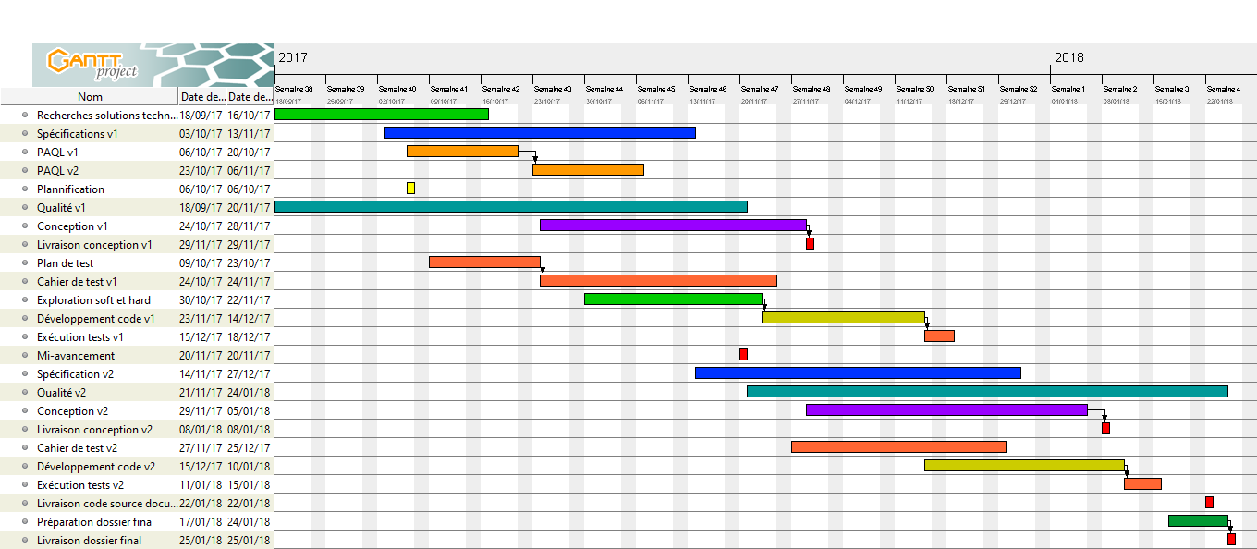

# Livrables et attendus

Les pièces à livrer aux porteurs de projet pendant et après la réalisation du produit sont les suivantes :

* **Spécification** : document écrit détaillant les fonctionnalités à mettre en œuvre et exigences à respecter.
* **Cahier des charges**: document formulant le besoin, les fonctions et services rendus par un produit ainsi que les contraintes auxquelles il est soumis.
* **Guide technique** : document écrit dont l’objectif est d’expliciter l’usage du système et la manière de l’entretenir.
* **Ensemble des fichiers sources**: bases de données, programmes, application Androïd.
* **Système électronique**: ensemble des composants électroniques du système.
* **Dossier de conception**: dossier papier présentant le système d’un point de vue logiciel.
* **Poster de présentation ESEO**
* **Présentation de mi-avancement** (Diaporama)
* **Présentation de fin de projet** (Diaporama)

# Annexes

## Annexe 1 : Présentation de l’équipe de projet

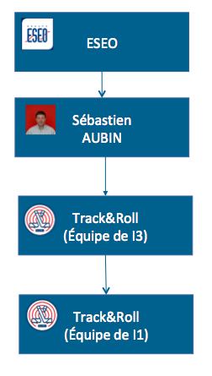

Track & Roll équipe de I3, composée de :

* **François D’HOTELANS (chef de projet)** : étudiant en dernière année de cycle ingénieur - *Option Logiciels et données*.
* **Marc DE BENTZMANN**: étudiant en dernière année de cycle ingénieur - *Option Systèmes embarqués.*
* **Antoine DE POUILLY**: étudiant en dernière année de cycle ingénieur - *Option Biomédicale.*
* **Benoit LADRANGE** : étudiant en dernière année de cycle ingénieur - *Option Objets connectés.*
* **Guillaume MURET**: étudiant en dernière année de cycle ingénieur - *Option Systèmes embarqués.*
* **Angéla RANDOLPH**: étudiante en dernière année de cycle ingénieur - *Option Objets connectés.*

Track&Roll équipe de I1, composée de 12 étudiants et représentée par Camille Csanki.